Ясыревский отдел

МБУК ВР «МЦБ» им. М. В. Наумова



Аннотированный указатель литературы

Составитель:

ведущий библиотекарь

Ясыревского отдела

МБУК ВР «МЦБ» им. М.В. Наумова

Одарчук Л.А.

х. Ясырев

2023г.

Уважаемые читатели, встреча с хорошей книгой – это настоящий праздник и подарок. Если вы еще не успели познакомиться со всеми нашими новинками, то скорее загляните в список литературы, которые мы для вас подготовили! А затем ждём вас в библиотеке, чтобы вы могли взять приглянувшуюся книжку домой – и с увлечением её прочитать!

**84(7Сое)-44**

**Ш 98**

**Шен, Л.Д.**

Если случиться чудо/Л.Д. Шэн; перевод с английского В. Кононовой. – Москва: Эксмо, 2023. – 416 с.: ил. – (Freedom. Интернет – бестселлеры Л.Д. Шэн). – **ISBN** 978-5-04-175781-6(в пер.). – Текст: непосредственный.



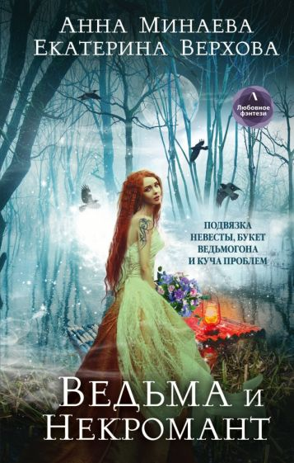 *Роман о мечтах, утратах и встрече с тем самым единственным от автора бестселлеров USA Today, Amazon.com и Washington Post Л. Дж. Шэн!  
 Душераздирающая история о любви, укрытая первым снегом.  
 Случайный роман из чувства мести в чужой стране.  
Опасная химия, которой никто из нас не смог сопротивляться.  
 Мы подписали договор на салфетке в обычном пабе. Договор о том, что если когда-нибудь встретимся снова, то бросим все, чтобы быть вместе.  
 И вот восемь лет спустя он здесь. В Нью-Йорке. И он - музыкальный кумир всей Америки.  
 Недосягаемый ирландский поэт, который ставит на место руководителей звукозаписывающих компаний. Вьюга в моем идеальном, нерушимом снежном шаре. Когда мы разговаривали в последний раз, Мэлаки Доэрти был нищим, который не собирался становиться королем. Но он им стал. И я теперь его слуга.  
 Но уже не та слабая принцесса. У меня есть любимая работа. Парень, обожающий меня.  
 Я изменилась. Он тоже.  
 Мэл сохранил салфетку. Но сдержу ли я свое слово?***84(2Рос=Рус)6-44**

**В 36**

**Верхова, Е.**

Ведьма и Некромант/ Екатерина Верхова, Анна Минаева. - Москва: Эксмо, 2020. – 352 с. - **ISBN** 978-5-04-110542-6(в пер.). – Текст: непосредственный.

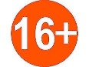

*Я просто хотела выйти замуж и быть счастливой, но вместо этого чуть не превратила жениха в жабу, осталась без силы и оказалась на дальних болотах. Казалось бы, жизнь кончена, но нет! Местное население принимает меня за божество: благодати требует, подношения носит. Сказка, не иначе. Точнее, была сказка, но... но приехал в наши края ревизор — Некромант!*

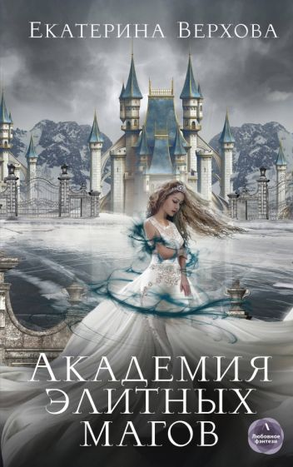

**84(2Рос=Рус)6-44**

**В 36**

**Верхова, Е.**

Академия элитных магов/ Екатерина Верхова. - Москва: Эксмо, 2020. – 416 с. – (Любовное фэнтези. Литнет). - **ISBN** 978-5-04-109487-4(в пер.). – Текст: непосредственный.



*Кто мог подумать, что меня примут в Академию элитных магов? Уж точно не я. Родители умерли, из женского пансиона выгнали со свистом, да и работа у меня, прямо скажем, не завидная. Но все изменилось в один миг, когда на пороге новой жизни показался он. Ректор Академии святого Клотильда. Уж не знаю как, но он почувствовал во мне сильную магию...  
 А еще я стану темой курсовой работы принца, обзаведусь друзьями и врагами и даже буду участвовать в ежегодных магических межуниверситетских соревнованиях.*

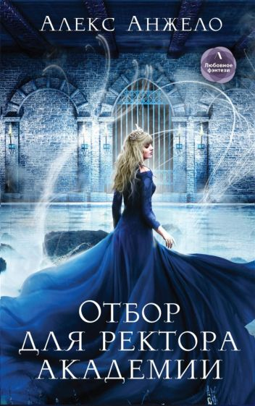**84(2Рос=Рус)6-44**

**А 66**

**Анжело, А.**

Отбор для ректора академии/ Алекс Анжело. - Москва: Эксмо, 2020. – 384 с. – (Любовное фэнтези. Литнет). - **ISBN** 978-5-04-109520-8(в пер.). – Текст: непосредственный.



*Он глава академии с тяжелым характером и холодным сердцем, с которым я имела глупость заключить сделку.  
 Теперь я одна из двадцати четырех претенденток на отборе невест, но единственная, кто понимает: между нами пропасть.  
 Ловушка или выгодное предложение?  
Притворство или любовь?  
Одиночество… или союз?  
И вдруг между нами куда больше сходства, чем я думала…*

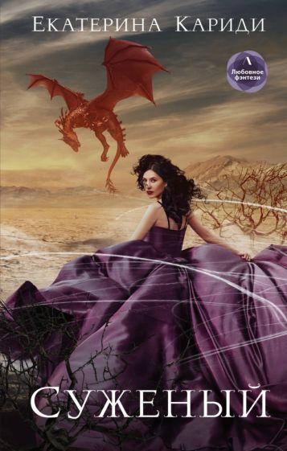**84(2Рос=Рус)6-44**

**К 23**

**Кариди, Е.Р.**

Суженый/ Екатерина Кариди. - Москва: Эксмо, 2020. – 384 с. – (Любовное фэнтези. Литнет). - **ISBN** 978-5-04-109779-0(в пер.). – Текст: непосредственный.



*- Это она, - белый наг-жрец показал на женщину в священном зеркале истины. - Победит тот, кого она полюбит и назовет суженым.  
 Мужчина в темной одежде заставил себя вглядеться. Он правил в этом мире столько лет, а теперь вот ЭТО жалкое подобие женщины будет решать их судьбу?  
- Мне все равно, - резко бросил он и покинул зал.  
Пусть только посмеет его не выбрать, и она пожалеет, что родилась на свет!  
Откуда Снежане было об этом знать? Она ехала в горячую точку, помогать людям. Контракт оказался билетом в один конец. В другой мир.*

**84(2Рос=Рус)6-44**

**Т 17**

**Тамоников, А.**

Донская рана /Александр Тамоников. - Москва: Эксмо, 2023. – 320 с. – (Фронтовая разведка 41-го года. Боевая проза Тамоникова). - **ISBN** 978-5-04-174986-6(в пер.). – Текст: непосредственный.



*Боевые романы о ежедневном подвиге советских фронтовых разведчиков. Поединок силы и духа, когда до переднего края врага всего несколько шагов. Подробности жестоких боев, о которых не рассказывают даже ветераны - участники тех событий.  
 Советское командование планирует освободить Ростов-на-Дону, чтобы запереть фашистов на Северном Кавказе. На первом этапе решено перерезать противнику железнодорожное сообщение. Сделать это нужно молниеносно, но где взять точные разведданные о глубине обороны фашистов? Капитан Глеб Шубин получает приказ добыть нужные сведения. Через линию фронта проникнуть в расположение гитлеровцев практически невозможно - враг усилил бдительность. У разведчиков зреет необычный и очень дерзкий план. Шубину предстоит на время стать… пациентом немецкого военного госпиталя…*

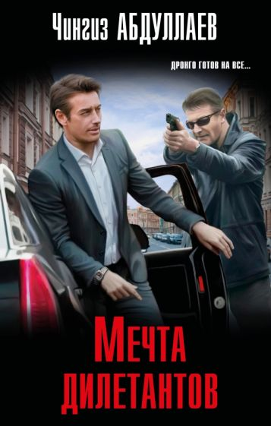 **84(2Рос=Рус)6-44**

**А 13**

**Абдуллаев, Ч.**

Мечта дилетантов /Чингиз Абдуллаев. - Москва: Эксмо, 2023. – 320 с. – (Абдуллаев. Мастер криминальных тайн). - **ISBN** 978-5-04-175433-4(в пер.). – Текст: непосредственный.



*В московском отеле "Марриотт Аврора" вице-президент солидного банка зверски убил одного из своих сотрудников. На первый взгляд - совершенно немотивированное убийство, тем более, обвиняемый отказывается давать показания. И все-таки эксперт-аналитик Дронго выясняет, что причина преступления - ревность, банкир подозревал свою жену в неверности. Но "раскрутить" эту версию не удалось - жену банкира задушили в машине. А когда в лестничный пролет столкнули важного свидетеля. Дронго понял, что убийца идет по его следам и готов на все…*

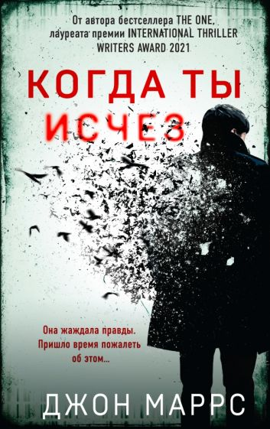

**84(4Вел)-44**

**М 28**

**Маррс, Д.**

Когда ты исчез/Джон Маррс; перевод с английского Е.В. Парахневич. – Москва: Эксмо, 2023. – 352 с. – (Альфа-триллер). – **ISBN** 978-5-04-156484-1(в пер.). – Текст: непосредственный.



*От автора бестселлера "The One. Единственный", лауреата премии International Thriller Writers Award 2021  
 Она жаждала правды. Пришло время пожалеть об этом…  
 Однажды утром Кэтрин обнаружила, что ее муж Саймон исчез. Дома остались все вещи, деньги и документы. Но он не мог просто взять и уйти. Не мог бросить ее и детей. Значит, он в беде…  
 И все же это не так. Саймон действительно взял и ушел. Он знает, что сделал и почему покинул дом. Ему известна страшная тайна их брака, которая может уничтожить Кэтрин. Все, чем она представляет себе их совместную жизнь, - ложь.  
Пока Кэтрин учится существовать в новой жуткой реальности, где мужа больше нет, Саймон бежит от ужасного откровения. Но вечно бежать невозможно. Поэтому четверть века спустя он вновь объявляется на пороге. Кэтрин наконец узнает правду…  
 Так начиналась мировая слава Маррса… Дебютный роман культового классика современного британского триллера. Здесь мы уже видим писателя, способного умело раскрутить прямо в самом сердце обыденности остросюжетную психологическую драму, уникальную по густоте эмоций, по уровню саспенса и тревожности.*

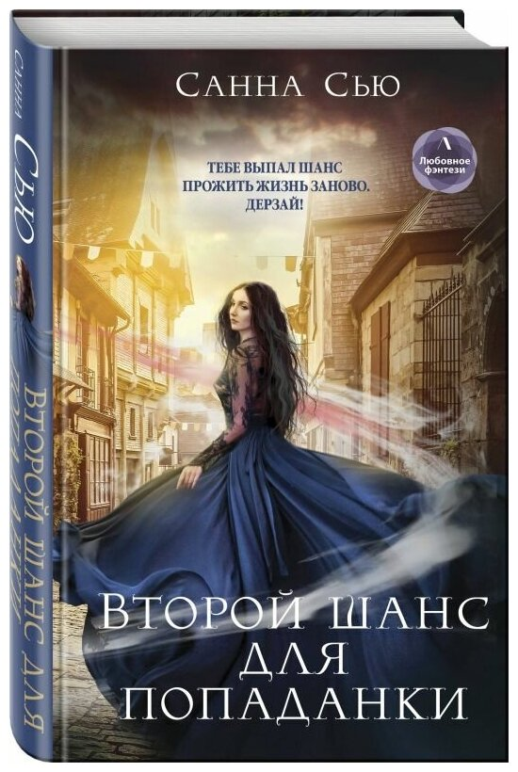**84(2Рос=Рус)6-44**

**С 14**

**Сью, С.**

Второй шанс для попаданки/ Санна Сью. - Москва: Эксмо, 2020. – 384 с. – (Любовное фэнтези. Литнет). - **ISBN** 978-5-04-109779-0(в пер.). – Текст: непосредственный.



*Я воспользовалась вторым шансом, переродилась в юную магичку, но сохранила опыт прожитой жизни. Смогу ли я обжиться в новом мире, влюбить в себя будущего правителя и стать счастливой? Или вляпаюсь в еще большие проблемы?*

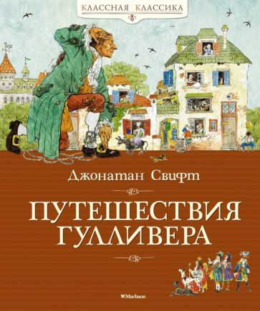

**84(4Вел)-44**

**М 28**

**Свифт, Д.**

Путешествие Гулливера/Джонатан Свифт; перевод с английского Т. Габбе. – худож. Н. Демидова. – Москва: Махаон, Азбука –Аттикус, 2021. – 160 с.: ил. – **ISBN** 978-5-389-14784-3(в пер.). – Текст: непосредственный.



*"Путешествия Гулливера", написанные три столетия назад, до сих пор не потеряли своей сатирической остроты. А в иллюстрациях Криса Ридделла персонажи путешествий по-настоящему оживают.  
 Вместе с Сэмюэлем Гулливером мы отправимся путешествовать в Лилипутию и Бробдингнег - страну великанов. Побываем на летающем острове ученых-лапутян и посетим остров чародеев Глаббдобдриб. Увидим бессмертных обитателей Лаггнегга и благородных гуигнгнмов.  
 Карта путешествий поможет сориентироваться, куда Свифт поместил выдуманные отдаленные страны.*

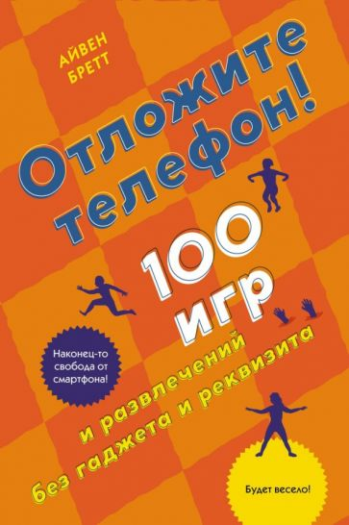

**77.05**

**Б 87**

**Бретт, А.**

Отложите телефон! 100 игр и развлечений без гаджета и реквизита/ Айвен Бретт; перевод с английского Д.А. Прокофьевой. - Москва: КоЛибри, Азбука-Аттикус, 2021. – 336 с. – (Любовное фэнтези. Литнет). - **ISBN** 978-5-04-109779-0(в пер.). – Текст: непосредственный.



*Вся эта книга - одна большая зеленая пусковая кнопка игрового автомата. Это сборник из ста игр - творческих или развлекательных, одиночных или командных, - разбитых на группы в соответствии с ситуациями, в которых они могут пригодиться. Вы едете на отдых? Для этого есть специальная глава. Пытаетесь поинтереснее провести время за совместным ужином? Вы найдете в книге десять игр, идеально подходящих для застолья. Сидите дома дождливым воскресеньем? Никаких проблем. Застряли в ужасающе нудной дорожной пробке? Будьте спокойны: найдется кое-что и для вас. В этой книге есть самые разные игры: вдохновляющие, трудные и даже попросту глупые, - но все они гарантированно сблизят вас, оживят любую ситуацию и даже позволят вам немного поупражнять ум. Моя цель - превратить вашу жизнь в игру, потому что мы, люди, лучше всего учимся, общаемся и открываем новое именно в игре.*

«Знакомьтесь! Новые книги!»: Аннотированный указатель литературы / сост. ведущий библиотекарь Ясыревского отдела Л.А. Одарчук. - х. Ясырев: МБУК ВР «МЦБ» им. М.В. Наумова, 2023. - 6 с.